**C:\Users\Antonio\Desktop\PLANEACION ESTRATEGICA, Dr. ANTONIO PEREZ GOMEZ, antonio@imagenidea.com.mx\logo_2.png**

Maestría en Administración y Políticas Públicas

Proyecto de Investigación

Mtro. Ricardo David Estrada Soto

**Tesis para obtener el grado de**

**Maestro en Administración y Políticas Publicas**

Tema

***Jornada laboral y economía.***

Titulo

***Impacto de la jornada laboral en la economía del Ayuntamiento de Tapachula 2011-2015: Propuesta para reducir el consumo de energía eléctrica.***

Marco Antonio Cortes Velarde

Tapachula, Chiapas, México; Febrero de 2016.

CAPÍTULO I MARCO TEÓRICO CONTEXTUAL DE LA JORNADA LABORAL Y LA ECONOMÍA EN EL PALACIO MUNICIPAL DE TAPACHULA

1.1 La jornada laboral en el palacio municipal de Tapachula.

1.2 La economía en el gasto de energía eléctrica.

CAPÍTULO II MARCO JURÍDICO NORMATIVO DE LA JORNADA LABORAL

2.1 Marco juridico. Constitución Política de los Estados Unidos Mexicanos.

2.2 Marco jurídico. Ley Federal del Trabajo.

2.3 Marco jurídico. Constitucion Politica del Estado de Chiapas.

CAPITULO III DIAGNÓSTICO Y DISEÑO DE PROPUESTA PARA REDUCIR EL CONSUMO DE ENERGÍA ELÉCTRICA, TELÉFONO E INTERNET EN EL PALACIO MUNICIPAL DE TAPACHULA MEDIANTE LA APLICACIÓN ESTRICTA DE LA JORNADA LABORAL ESTABLECIDA EN LEY

3.1 Diagnóstico de la jornada laboral en el palacio municipal de Tapachula (como está ahora).

3.2 Diseño de la propuesta de jornada laboral (como se propone que debe ser).

CAPÍTULO IV REQUERIMIENTOS PRIMORDIALES PARA LA CREACIÓN DE LA PROPUESTA DE JORNADA LABORAL

4.1 Requerimientos Técnicos (horarios de trabajo)

4.2 Requerimientos Jurídicos (contratos individuales y colectivos de trabajo)

4.3 Requerimientos Políticos (recomendaciones)

**CAPÍTULO I**

**MARCO TEÓRICO CONTEXTUAL DE LA JORNADA LABORAL Y LA ECONOMÍA EN EL PALACIO MUNICIPAL DE TAPACHULA**

**1.1 La jornada laboral en el palacio municipal de Tapachula.**

La Constitucion Politica de los Estados Unidos Mexicanos y la Ley Federal del Trabajo establece que la jornada laboral no excederá de los ocho horas diarias, caso contrario sucede en el Ayuntamiento de Tapachula ya que las jornadas de trabajo exceden por mucho lo establecido en las leyes y por consiguiente esto genera un consumo de energía eletrica elevado.

**Marco Histórico**

Durante el Porfiriato (de 1876 a 1911), la tierra era casi la única fuente de riqueza en México y estaba concentrada en las manos de un pequeño sector de la sociedad, lo que provocaba la explotación desmedida de los trabajadores del campo. Las jornadas laborales eran de por lo menos 14 horas diarias y los salarios muy bajos; hombres, mujeres y niños eran sometidos a condiciones infrahumanas (STPS, 2010).

Tras asumir la Presidencia de la República, a consecuencia del movimiento armado revolucionario de 1910, Francisco I. Madero decretó el 18 de diciembre de 1911 la creación del Departamento del Trabajo, dentro de la entonces Secretaría de Fomento, Colonización e Industria, para solucionar los conflictos laborales bajo un esquema fundamentalmente conciliatorio (STPS, 2010).

En 1915, durante el mandato de Venustiano Carranza, el Departamento del Trabajo se incorporó a la Secretaría de Gobernación, y al mismo tiempo se elaboró un proyecto de ley sobre el contrato de trabajo. Dos años después fue promulgada la Constitución Política de los Estados Unidos Mexicanos, que en su artículo 123 decretó los siguientes derechos de los trabajadores: (STPS, 2010)

* La fijación de la jornada máxima de ocho horas.
* La indemnización por despido injustificado.
* El derecho de asociación y de huelga.
* El establecimiento de normas en materia de Previsión y Seguridad Social.

La primera Ley Federal del Trabajo se decretó el 18 de agosto de 1931; en consecuencia, el Presidente Pascual Ortiz Rubio otorgó plena autonomía al Departamento del Trabajo, hecho que le confirió una serie de atribuciones bien definidas, entre las que destacan las siguientes: (STPS, 2010)

* Vigilar el cumplimiento de la Ley Federal del Trabajo.
* Buscar soluciones a los conflictos laborales mediante la conciliación.
* Desarrollar una política de previsión social y de inspección.
* Crear comisiones mixtas y otros órganos preventivos y conciliadores.

**Marco Teórico contextual**

“Suecia suele sorprender a observadores extranjeros por un modelo que combina salarios elevados con tiempos de ocio considerables. La clave, según los economistas, reside en gran parte en la productividad de una mano de obra muy bien formada, capaz de adaptarse a las nuevas tecnologías mucho más rápido que la mayoría de los países. "Tenemos una semana de 40 horas de trabajo, pero con algo más de absentismo que en otras partes, y nuestra vida laboral empieza algo tarde, porque estudiamos durante más tiempo", explica Malin Sahlen, analista del grupo de asesoría Timbro, de Estocolmo. "Está claro que podríamos trabajar más", añade. El tiempo de trabajo promedio anual en Suecia en 2012 fue de 1.621 horas, más que en Holanda (1.381 horas), pero algo menos que en Gran Bretaña (1.654 horas) y Estados Unidos (1.790 horas), por no hablar de Chile (2.029 horas) o México (2.226 horas), según datos de la Organización para la Cooperación y el Desarrollo Económicos (OCDE), de la que todos ellos forman parte… (jornada, 2014)”

“La [propuesta de jornadas semanales de trabajo de tres días](http://www.cnnexpansion.com/negocios/2014/10/09/carlos-slim-y-otras-propuestas-laborales-excentricas) con turno de 11 horas que Carlos Slim ha ideado desde hace casi tres años ya se aplica en [Telmex](http://www.cnnexpansion.com/empresas/telefonos-de-mexico-s-a-de-c-v), aunque de forma parcial. El empresario explicó que en Telmex algunos trabajadores que están cerca de la edad de retiro trabajan cuatro días a la semana sin que se les reduzca el salario, aunque se jubilan a los 75 años. “Con eso le quitan el costo actuarial a los gobiernos que ofrecen jubilaciones tempranas; es insostenible para países que tienen un nivel (de pensiones) del 55% del PIB”, dijo al participar en la 12ª México Cumbre de Negocios. Argumenta que de esta forma las personas tendrían más tiempo para el esparcimiento, la familia y actividades de capacitación... (cnnexpansión, http://www.cnnexpansion.com/economia/2014/10/27/slim-aplica-la-jornada-laboral-semanal-de-3-dias-en-telmex, 2014)”

"Con tres días de trabajo se tendrá más tiempo para el esparcimiento, mejorar la calidad de vida", dijo en el foro político-empresarial *Tendiendo puentes, empleo en el siglo XXI* en Asunción, Paraguay. (cnnexpansión, http://www.cnnexpansion.com/negocios/2014/07/17/el-empleo-del-futuro-segun-carlos-slim, 2014)

Puntos básicos de la idea de Slim:

* Se trabajan 11 horas diarias, tres días a la semana
* La jubilación será hasta los 70 o 75 años, desde los 50 o 60 años actuales
* Los servicios públicos y privados deben trabajar las 24 horas.

Argumentos:

* Habrá más generación de empleo.
* Se fomenta el turismo, el entretenimiento y el comercio del ocio.
* Se alivia la carga de jubilados.
* En el siglo XX, de 72 horas, el horario de trabajo "se redujo a 60, luego a 48 y ahora de 40 a 35 horas a la semana".
* Los trabajadores, suplantados en muchos casos por las máquinas, ya no son sometidas a tanto trabajo físico.
* "No conozco otra forma de combatir la pobreza”.

**1.2 La economía en el gasto de energía eléctrica.**

La palabra jornada deriva del catalán *jorn*, para el antiguo castellano *jornea*, en francés *Journèe* y en italiano *giornata*, en las diversas expresiones significa ‘‘día’’, también del latín *diûrnus* ‘‘diario’’, como lo explica el viejo aforismo de Paulo: *Operae sunt diurnus officium* (servicios son el trabajo diario). Por tanto, la jornada es el ‘‘trabajo de un día’’ o ‘‘el camino que suele andarse en un día’’ ‘‘Duración diaria o semanal del trabajo’’. (Cabanellas)

Según el Diccionario de la Real Academia Española, la *economía* se definedesde el punto de vista de tres puntos, que son:

*1.  Administración eficaz y razonable de los bienes.*

*2. Conjunto de bienes y actividades que integran la riqueza de una colectividad o un individuo.*

*3. Ciencia que estudia los métodos más eficaces para satisfacer las necesidades humanas materiales, mediante el empleo de bienes escasos*.

Los siguientes autores definen la economía como (Silvestre):

1. Lionel Robbins dice que: “*la economía es la ciencia que se encarga del estudio de la satisfacción de las necesidades humanas mediante bienes que siendo escasos tienen usos alternativos entre los cuales hay que optar”*. Esta es la que se conoce como la definición subjetiva o marginalista de la economía.
2. Desde el punto de vista de Federico Engels, “*la economía política es la ciencia que estudia las leyes que rigen la producción, la distribución, la circulación y el consumo de los bienes materiales que satisfacen necesidades humanas”*. Esta es conocida como la definición objetiva o marxista de la economía.
3. Según el economista inglés Alfred Marshall (1842-1924), “*la economía es la ciencia que examina la parte de la actividad individual y social especialmente consagrada a alcanzar y a utilizar las condiciones materiales del bienestar”.*

Tomando en cuenta las citas anteriores podemos definir qué *jornada* es la duración diaria de trabajo y *economía* en materia de política son las leyes que rigen la producción de un ente (palacio municipal de Tapachula) para satisfacer las necesidades de una población. En el entendido de que, la jornada laboral en el palacio municipal de Tapachula empieza a las 8:00 y no hay hora de salida, esto influye y aumenta el consumo de energía eléctrica, teléfono e internet, por tal motivo se propone la implementación de la jornada laboral estipulada en ley para reducir el gasto antes mencionado.

Para analizar la economía en el gasto de energía eléctrica en el ayuntamiento de Tapachula periodo 2011 – septiembre 2015, se realizó la siguiente consulta:

1. Con fecha 24 de septiembre de 2015 se solicitó a la Unidad de Acceso a la Información Pública del H. ayuntamiento Municipal de Tapachula con número de folio 13997, una relación analítica de pagos por concepto de energía eléctrica, teléfono, internet y consumo de gasolina de enero 2011 a septiembre de 2015, mes por mes. (anexo 1).
2. Oficio número TM/174/2015. En el cual la Dirección de Egresos dependiente de la Tesorería Municipal envía a la Secretaria General del Ayuntamiento Municipal de Tapachula la información de los pagos por concepto de energía eléctrica, teléfono, internet y consumo de gasolina de enero 2011 a septiembre de 2015 (anexo 2).
3. Acuerdo a solicitud, “En atención a la solicitud se le contesta al promovente de la siguiente manera: Con Fundamento en el artículo 15, 25 fracción II y IV, 73 párrafo segundo de la *Ley que Garantiza la Transparencia y el Derecho a la Información Pública del Estado de Chiapas*, se le hace de su conocimiento que la información solicitada se encuentra en los archivos de esta Secretaria de Tesorería Municipal, por lo que se le brindara la información que nos solicita tal y como se encontraron en los archivos que nos dejó la administración anterior. Anexo oficio número TM/174/2015 de la Tesorería Municipal del H. Ayuntamiento de Tapachula, Chiapas.” (anexo 3).
4. Relación analítica de energía eléctrica, teléfono, internet y consumo de gasolina de enero 2011 a septiembre de 2015, emitida por el H. Ayuntamiento de Tapachula (anexo 4).

Después de analizar la información solicitada y proporcionada por el H. Ayuntamiento de Tapachula se recapturo la información, esto con la finalidad de darle una mejor interpretación y análisis, en el cual se observa que en el ejercicio 2013 se pagó un poco más de 50 millones a la Comisión Federal de Electricidad por concepto de energía eléctrica, el cual se tomó como año de estudio.

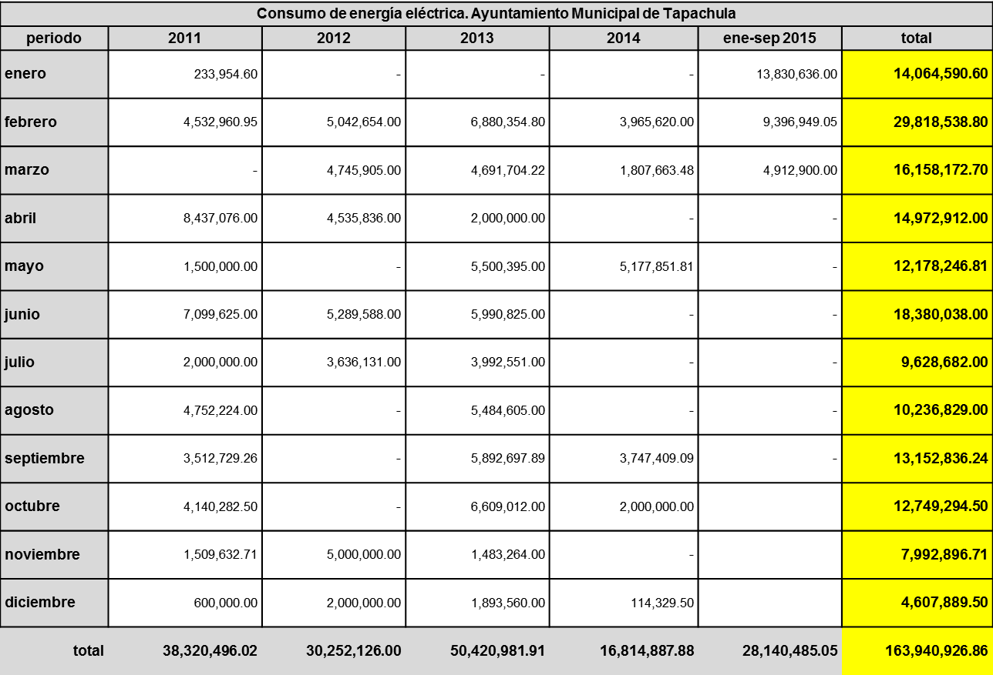

Posteriormente después de tener la muestra de estudio (ejercicio 2013), se llevó acabo el análisis comparativo del periodo normal de trabajo en el Ayuntamiento de Tapachula que oscila en 14 horas de trabajo (8:00 a.m. a 10:00 p.m.) y el horario establecido en la CPEUM y la LFT, el cual arrojo un ahorro de 21,608,129.53 (Veintiún Millones Seiscientos Ocho Mil Ciento Veintinueve Pesos con Cincuenta y Tres Centavos), lo que representa que si se aplicara la Ley como debe ser el Ayuntamiento de Tapachula tendría un ahorro del 43% en consumo de energía eléctrica. **Imagínense que tantos beneficios obtendría la ciudadanía con la aplicación de un recurso de esa magnitud**.

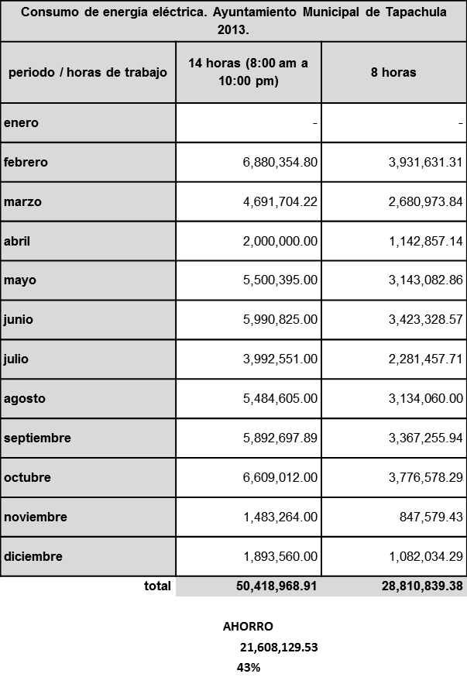

Finalmente se agrega una gráfica donde puede observarse más fácilmente la mala aplicación de los recursos públicos.

**CAPÍTULO II**

**MARCO JURÍDICO NORMATIVO DE LA JORNADA LABORAL**

**2.1 Marco jurídico. Constitución Política de los Estados Unidos Mexicanos** (Unión C. d., 20 de diciembre de 2013),

Artículo 123,

Apartado B,

Fracción I.

La jornada diaria máxima de trabajo diurna y nocturna será de ocho y siete horas respectivamente.

**2.2 Marco jurídico. Ley Federal del Trabajo** (Unión C. d., 30 de noviembre 2012),

Artículo 61.

La duración máxima de la jornada será: ocho horas la diurna, siete la nocturna y siete horas y media la mixta.

**2.3 Marco jurídico. Constitución Política del Estado de Chiapas** (Chiapas, 31 de diciembre de 2015).

Artículo 70

Fracción VIII.

Las relaciones de trabajo entre los municipios y sus Trabajadores, se regirán por las leyes que expida el Congreso del Estado con base en lo dispuesto en el artículo 123 de la Constitución Política de los Estados Unidos Mexicanos, y sus disposiciones reglamentarias.

**Anexos**

**Anexo 1**



**Anexo 2**



**Anexo 3**



**Anexo 4**

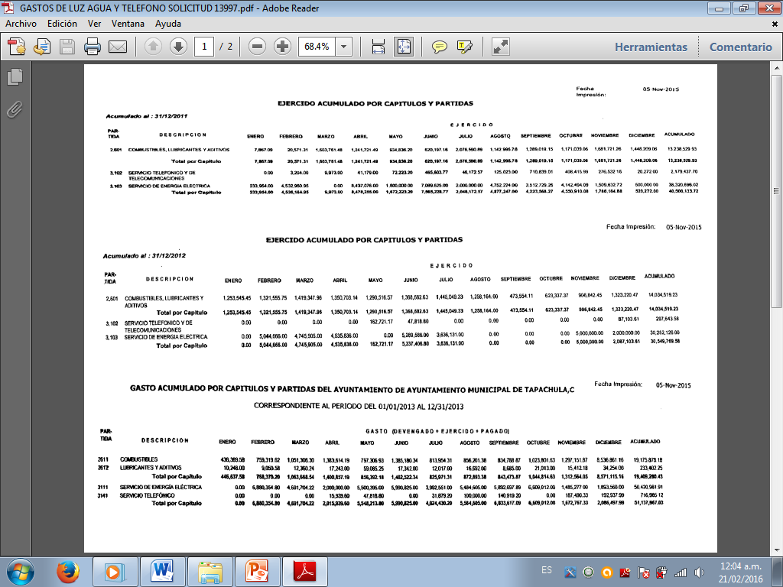

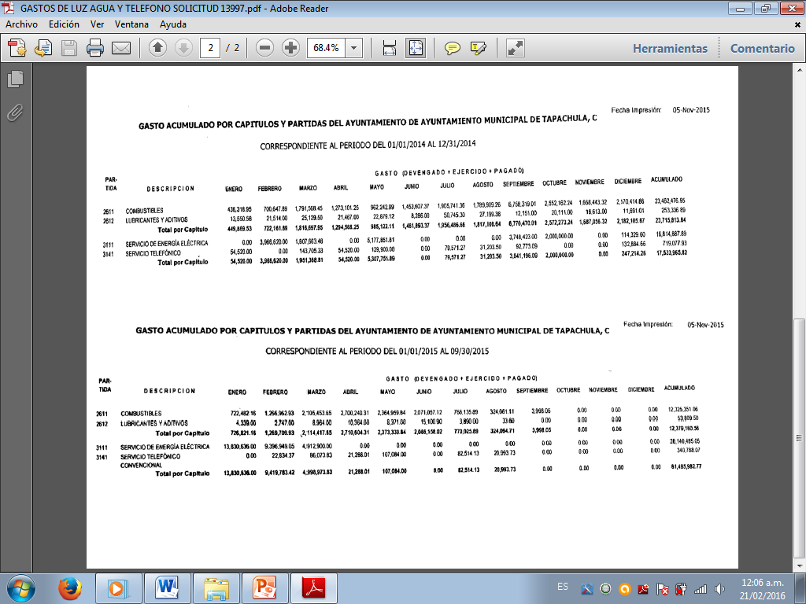

# Bibliografía

Cabanellas, G. (s.f.). *Diccionario de derecho civil* (9° ed.). buenos aires.

Chiapas, C. (31 de diciembre de 2015). *Constitución Política del Estado de Chiapas, Articulo 70, fracción VIII.*

cnnexpansión. (27 de octubre de 2014). *http://www.cnnexpansion.com/economia/2014/10/27/slim-aplica-la-jornada-laboral-semanal-de-3-dias-en-telmex.* Recuperado el 21 de febrero de 2016, de http://www.cnnexpansion.com/economia/2014/10/27/slim-aplica-la-jornada-laboral-semanal-de-3-dias-en-telmex: http://www.cnnexpansion.com/economia/2014/10/27/slim-aplica-la-jornada-laboral-semanal-de-3-dias-en-telmex

cnnexpansión. (17 de julio de 2014). *http://www.cnnexpansion.com/negocios/2014/07/17/el-empleo-del-futuro-segun-carlos-slim.* Recuperado el 21 de febrero de 2016, de http://www.cnnexpansion.com/negocios/2014/07/17/el-empleo-del-futuro-segun-carlos-slim: http://www.cnnexpansion.com/negocios/2014/07/17/el-empleo-del-futuro-segun-carlos-slim

cnnexpansión. (17 de juio de 2014). *http://www.cnnexpansion.com/negocios/2014/07/17/el-empleo-del-futuro-segun-carlos-slim.* Recuperado el 21 de febrero de 2016, de http://www.cnnexpansion.com/negocios/2014/07/17/el-empleo-del-futuro-segun-carlos-slim: http://www.cnnexpansion.com/negocios/2014/07/17/el-empleo-del-futuro-segun-carlos-slim

jornada, L. (2 de junio de 2014). *http://www.jornada.unam.mx/ultimas/2014/06/02/demuestra-exito-jornada-laboral-de-seis-horas-en-suecia-5206.html.* Recuperado el 21 de febrer0 de 2016, de http://www.jornada.unam.mx/ultimas/2014/06/02/demuestra-exito-jornada-laboral-de-seis-horas-en-suecia-5206.html: http://www.jornada.unam.mx/ultimas/2014/06/02/demuestra-exito-jornada-laboral-de-seis-horas-en-suecia-5206.html

Silvestre, M. J. (s.f.). *Fundamentos de Economía* ( 3° ed.). Mc Graw Hill.

STPS, S. d. (13 de octubre de 2010). *http://www.stps.gob.mx/bp/secciones/conoce/quienes\_somos/quienes\_somos/historia\_stps.htm.* Recuperado el 21 de febrero de 2016, de http://www.stps.gob.mx/bp/secciones/conoce/quienes\_somos/quienes\_somos/historia\_stps.htm: http://www.stps.gob.mx/bp/secciones/conoce/quienes\_somos/quienes\_somos/historia\_stps.htm

Unión, C. d. (20 de diciembre de 2013). *Constitución Política de los Estados Unidos Mexicanos, , Artículo 123, apartado B, fracción I.* mexico.

Unión, C. d. (30 de noviembre 2012). *Ley Federal del Trabajo, Articulo 61.*